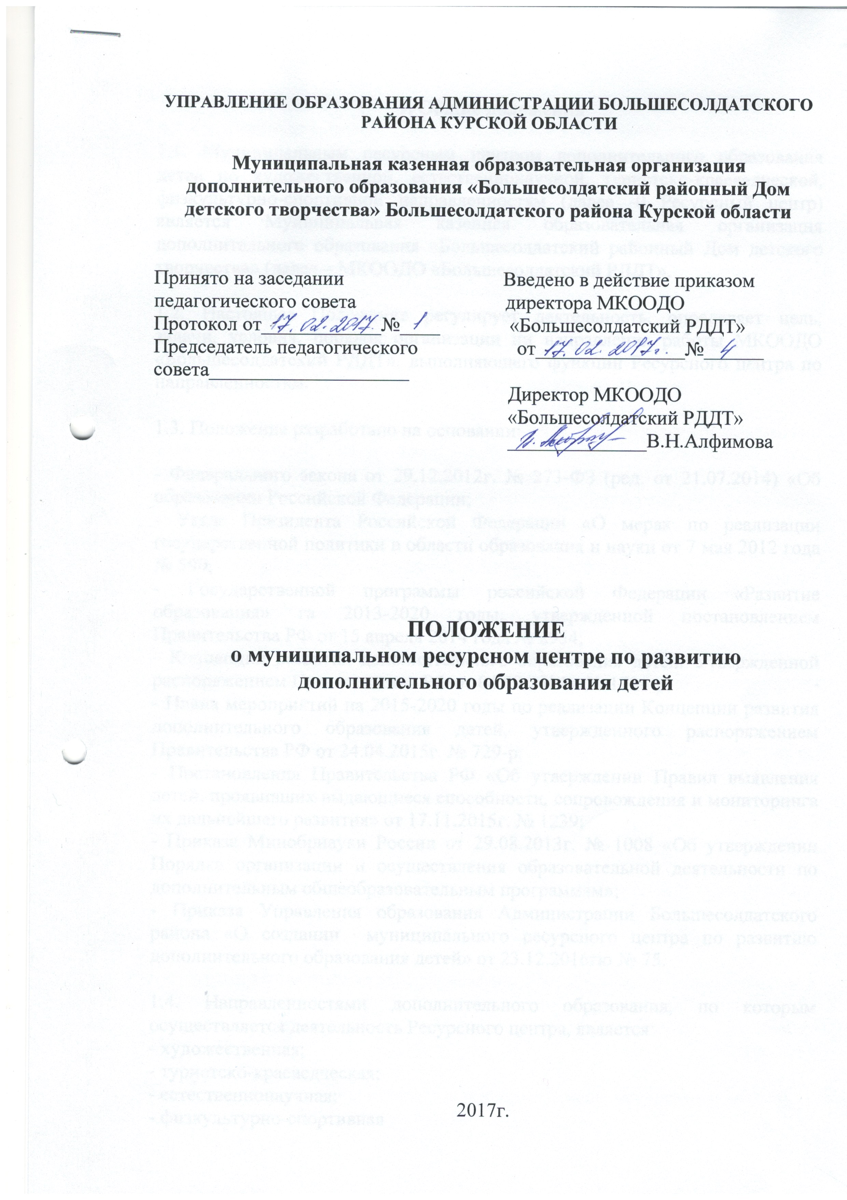

1. Общие положения

1.1. Муниципальным ресурсным центром дополнительного образования детей по художественной, естественнонаучной, туристско-краеведческой, физкультурно-спортивной направленностям (далее -0 Ресурсный центр) является Муниципальная казенная образовательная организация дополнительного образования «Большесолдатский районный Дом детского творчества» (далее – МКООДО «Большесолдатский РДДТ».

1.2. Настоящее Положение регулирует деятельность, определяет цель, задачи, условия, порядок организации ии направления работы МКООДО «Большесолдатский РДДТ», выполняющего функции Ресурсного центра по направленностям.

1.3. Положение разработано на основании:

- Федерального закона от 29.12.2012г. № 273-ФЗ (ред. от 21.07.2014) «Об образовании Российской Федерации;
- Указа Президента Российской Федерации «О мерах по реализации государственной политики в области образования и науки от 7 мая 2012 года № 599;
- Государственной программы российской Федерации «Развитие образования» га 2013-2020 годы, утвержденной постановлением Правительства РФ от 15 апреля 2014 года № 2954;
- Концепции развития дополнительного образования детей. Утвержденной распоряжением Правительства РФ от 04.09.2014г. № 1726-р;
- Плана мероприятий на 2015-2020 годы по реализации Концепции развития дополнительного образования детей, утвержденного распоряжением Правительства РФ от 24.04.2015г. № 729-р;
- Постановления Правительства РФ «Об утверждении Правил выявления детей, проявивших выдающиеся способности, сопровождения и мониторинга их дальнейшего развития» от 17.11.2015г. № 1239;
- Приказа Минобрнауки России от 29.08.2013г. № 1008 «Об утверждении Порядка организации и осуществления образовательной деятельности по дополнительным общеобразовательным программам»;
- Приказа Управления образования Администрации Большесолдатского района «О создании муниципального ресурсного центра по развитию дополнительного образования детей» от 23.12.2016гю № 75.

1.4. Направленностями дополнительного образования, по которым осуществляется деятельность Ресурсного центра, является:
- художественная;
- туристско-краеведческая;
- естественнонаучная;
- физкультурно-спортивная
1.5. Ресурсный центр дополнительного образования детей, являясь концентрирующей, оптимизирующей структурой, создает информационные, программные, кадровые, технические, методические и иные ресурсы для качественной реализации дополнительных общеобразовательных программ внутри своей образовательной организации и оказывает методическую помощь другим учреждениям в сопровождении актуальных направлений развития дополнительного образования в Большесолдатском района.

1.6. Ресурсный центр не является юридическим лицом и осуществляет свою деятельность в соответствии с настоящим Положением и Уставом МКООДО «Большесолдатский РДДТ».

2. Цель, задачи и статус Ресурсного центра

2.1. Целью Ресурсного центра является создание единого образовательного пространства по реализации дополнительных общеобразовательных программ, включающего в себя общие механизмы организационной, методической, исследовательской, проектной, творческой, туристической деятельности

2.2. Основными задачами Ресурсного центра являются:
- обеспечение доступности и эффективности образовательного процесса в сфере дополнительного образования в районе;

- повышение качества реализации дополнительных общеобразовательных программ, создание инновационных дополнительных общеобразовательных программ;

- поддержка инновационного образования в образовательных учреждениях, на базе которых реализуются дополнительные общеобразовательные программы различной направленности;

- поддержка и развитие на территории Большесолдатского района дополнительного образования, на базе которых реализуются дополнительные общеобразовательные программы художественной, туристско-краеведческой, естественнонаучной, физкультурно-спортивной направленностей;

- ресурсно-методическое сопровождение, обеспечивающее координацию и согласование деятельности образовательных учреждений района по реализации дополнительных общеобразовательных программ различных направленностей;

- оперативное взаимодействие с региональными ресурсными центрами дополнительного образования детей;
- межведомственная координация усилий по развитию дополнительного образования детей (образование, культура, спорт, молодежная политика).

2.3. Статус Ресурсного центра дополнительного образования детей по художественной, туристско-краеведческой, естественнонаучной, физкультурно-оздоровительной направленностям не исключает возможности осуществления организацией функций ресурсного центра дополнительного образования детей по другим направленностям.

3. Функции Ресурсного центра

3.1. Организационные функции:

- сбор и обобщение информации от образовательных учреждений района в вопросах функционирования и развития системы дополнительного образования детей по направленностям;

- формирование банка дополнительных общеобразовательных программ, методических материалов и учебно-методических комплексов; участие ы формировании регионального банка программ по направленностям;

- сбор и обобщение информации о кадровом потенциале образовательных учреждений района реализующих дополнительные общеобразовательные программы;

- организация консультационной деятельности по вопросам реализации дополнительных общеобразовательных программ для общеобразовательных учреждений района;

- анализ деятельности муниципальной системы дополнительного образования и ведение мониторинга состояния и развития ресурсного обеспечения системы дополнительного образования детей по направленностям.

3.2. Сервисные (профессионально-методические) функции:

- методическое сопровождение общеобразовательных учреждений района реализующих дополнительного образование в разработке и реализации дополнительных общеобразовательных программ разных направленностей;

- оказание индивидуальной методической поддержки и сопровождения;

- организация и проведение педагогических конференций, семинаров и т.д. с педагогами дополнительного образования по вопросам дополнительного образования детей по направленностям деятельности;
- изучение передового педагогического опыта и достижений в системе дополнительного образования и их распространение по направленностям деятельности;

- разработка содержания, организация и методическое сопровождение конкурсов профессионального мастерства.

3.3. Образовательные функции:

- организация сетевого взаимодействия образовательных учреждений по реализации дополнительных общеобразовательных программ по направленностям;

- организация работы по внедрению дополнительного образования района инновационных образовательных программ и новых образовательных технологий, включая дистанционные образовательные технологии и открытое образование с использованием современных средств коммуникации;

- создание адаптированных дополнительных общеобразовательных программ с целью организации сопровождения детей с ОВЗ;

- участие в системе мероприятий по повышению профессионального уровня педагогов, организации стажировочных площадок по направленностям деятельности для педагогов дополнительного образования района;

- обеспечение компетентностного подхода к реализации дополнительных общеобразовательных программ различной направленности, реализуемых в образовательных учреждениях;

- формирование муниципального банка данных талантливых детей по направленностям и создание условий для построения и реализации индивидуальных образовательных траекторий обучающихся.

3.4. Информационно-технологические функции:

- оперативное обеспечение заинтересованных лиц и учреждений необходимыми статистическими и информационными материалами, относящимися к состоянию дополнительного образования детей по направленностям;

- издание сборников, каталогов и др.печатной продукции;

- поддержка деятельности сети образовательных учреждений, реализующих дополнительные общеобразовательные программы;
- сетевое информационное взаимодействие через интернет ресурс;
- работа с СМИ.

3.5.Органгизационно-массовые функции:

- организация и проведение районных массовых мероприятий;

- создание публикаций в СМИ о системе дополнительного образования в Большесолдатском районе.

4. Организация работы Ресурсного центра

4.1. Ресурсный центр осуществляет свою деятельность в соответствии с планом работы.

4.2. Работа Ресурсного центра организуется МКООДО «Большесолдатский РДДТ», настоящим Положением по направленностям: художественная, туристско-краеведческая, естественнонаучная, физкультурно-спортивная.

4.3. Руководство Ресурсным центром осуществляет директор МКООДО «Большесолдатский РДДТ».

4.4. Координация деятельности образовательных учреждений, использующих материально-технические и другие ресурсы Ресурсного центра, осуществляется в пределах, установленных законодательными и нормативными актами в сфере образования.

4.5. Финансовые и иные взаимоотношения Ресурсного центра и других образовательных учреждений осуществляется на договорной основе.

5. Документация Ресурсного центра

5.1. Информационные материалы о деятельности муниципальной системы дополнительного образования Большесолдатского района по направленностям.

5.2.Информационные материалы о кадровом потенциале образовательных учреждений района реализующих дополнительные общеобразовательные программы.

5.3. Информационные, методические материалы по организации проведения семинаров, конференций.

5.4. Банк данных талантливых детей по направленностям.

6. Прекращение деятельности Ресурсного центра

6.1. Деятельность Ресурсного центра может быть прекращена в случаях:

- неэффективности или невостребованности содержательных организационных форм деятельности;

- неэффективного и нерационального использования образовательных ресурсов;

- низкого качества предоставления образовательных услуг и по другим обоснованным причинам.

6.2. Решение о прекращении деятельности Ресурсного центра принимает Управление образования Администрации Большесолдатского района.

